RESPUESTAS A LA PRÁCTICA DE SETIMO

UNIDAD I: Ciencia y Tecnología
Página 10

I PARTE: Selección Única:
1 B | 2 B | 3 C | 4 D | 5 A | 6 A
7 A | 8 A | 9 C | 10 D | 11 B | 12 C
13 D | 14 C | 15 A | 16 C | 17 C | 18 B

II PARTE: Identificación de conceptos
- Astronomía
- Biología
- Geología
- Meteorología
- Química
- Física

III PARTE: Complete
- Tecnología
- Técnica
- Tecnología
- Ciencia
- Tecnología
- Técnica
- Tecnología
- Tecnología
- Ciencia

IV PARTE: Desarrollo

1.
Aportes Positivos:
- Técnicas de preservación de alimentos como los enlatados, la pasteurización de la leche y el uso de aditivos químicos.
- La biotecnología que promueve la práctica de cultivos en invernaderos, el uso de la hidroponía y la manipulación genética de los elementos.
Aportes Negativos:
- El exceso de aditivos químicos afecta la salud
- Frutas y verduras cargadas de agroquímicos.
NOTA: Pueden darse otros aportes positivos y/o negativos

2.
Razón 1
Los medios de transporte han dado la posibilidad de recorrer grandes distancias en poco tiempo.

Razón 2
La invención de motores diesel y gasolina son la base en el movimiento de autos aviones trenes y barcos, lo que ha contribuido en mejorar la comunicación con mayor rapidez.
NOTA: Pueden darse otras razones validas

3.
Avance 1
La invención del televisor, el radio, los teléfonos y de las computadoras beneficiado a zonas rurales de difícil acceso en donde no hay suficiente infraestructura terrestre.

Avance 2
La tecnología de banda ancha, tv digital, internet han proporcionado mayor rapidez y efectividad en el área de las telecomunicaciones.

Avance 3
La utilización de satélites permite y han mejorado la calidad de los dispositivos anteriores.
NOTA: Pueden darse otros avances de la tecnología

4.
- Es positivo porque los antibióticos se utilizan en el tratamiento de las diversas enfermedades que aquejan a los seres humanos, sin embargo existen ciertos aspectos negativos relacionados con su uso.
- Esto se debe a que sea abusado de los antibióticos además del mal uso que sea tenido con ellos, al no haber una conclusión del tratamiento por lo que muchas bacterias presentan mutaciones y se vuelven resistentes a los mismos.

5.
- Crean aéreas de conservación y Parques Nacionales
Supervisan constantemente a las industrias
Promulgan legislaciones que protejan al medio ambiente.
- Mantener una revisión periódica de los autos y equipo industrial, con el fin de evitar contaminantes en el aíre.
- Controlar el uso de transporte individual hacia lugares de mucho transito (Restricción vehicular)
6.
- Evitar las quemas como forma de deshacerse de la basura porque contamina el ambiente y afecta la salud de las personas.
- Utilizar lo que realmente se necesita en todos los aspectos de la vida. Desde el agua y la electricidad hasta los alimentos y el combustible para producir menos desechos
- Practicar el reciclaje como respuesta al problema de basura
Evaluación Unidad II

I Parte.

1) ¿Por qué un patrón de medida es arbitrario y estándar?
El arbitrario era el que utilizaban con las partes del cuerpo para realizar las medidas (codo,pie,mano,pulgada,jeme,cuarta y otras como carretillo o cuchara).Antiguamente, los patrones de medida no eran diseñados por expertos,sino que eran improvisados por las personas que requerían medir terrenos, cantidades detelas y el largo de una mesa, entre otros.Para eso utilizaban las medidas corporales como las mencionadas anteriormente.
____El estándar es el que se utiliza con las unidades de medidas como el metro, litro, y gramos entre otros._____________________________________________________________________
_________________________________________________________________________
_________________________________________________________________________

2) Complete el siguiente esquema, en referencia a los patrones de medida

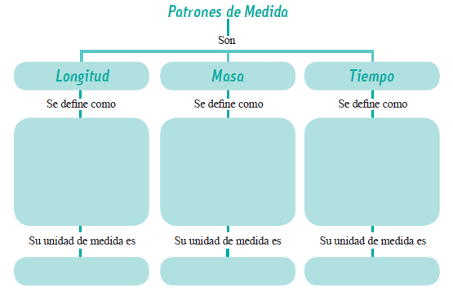
Longitud corresponde a la distancia en línea recta que ha entre dos puntos

Cualesquiera. Su unidad de medida es el metro
3) D defina los términos:

a) Sistema Internacional de medidas:
b) Longitud: corresponde a la distancia en línea recta que ha entre dos puntos

Cualesquiera. Su unidad de medida es el metro

c) Tiempo: corresponde al intervalo que existe entre dos eventos, y para medirlo se utilizan procesos repetitivos en forma regular. Instrumento que se utiliza para medirlo es un reloj con cronómetro
d) Masa: Es la cantidad de materia que posee un cuerpo determinado esa se mide utilizando una balanza
e) Temperatura: Es el grado de agitación que poseen las partículas que forman la materia. Se utiliza para medir el termómetro
f) Volumen: Es el espacio físico que ocupa un cuerpo determinado. Instrumento de medición en la casa se utiliza un recipiente de cocina, pero a nivel de laboratorio se utiliza la probeta

4) Escriba el nombre del instrumento que se utiliza para medir
a. Dirección del viento: __La veleta__________________________
b. Presión atmosférica: barómetro____________________________
c. Humedad del aire: higrómetro____________________________
d. Velocidad del viento: _anemómetro___________________________
e. Masa: Balanza____________________________

5) Para cada una de las siguientes figuras, complete la información que se pide, de acuerdo a ellas: El nombre del equipo, la cantidad física que mide (masa, volumen, tiempo y velocidad entre otros), unidad de medida en S.I y si esta cantidad es fundamental o derivada.

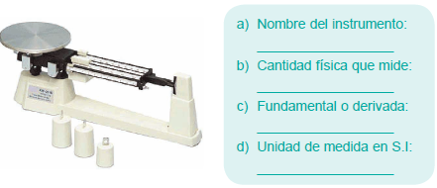
Balanza
Masa
Fundamental
kg

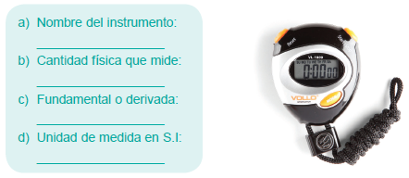

Reloj
Tiempo
Fundamental
Segundo

Vernier
Longitud
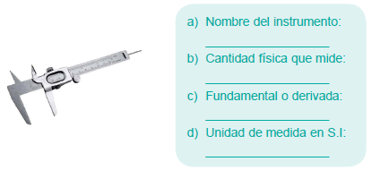
Deriva
Mm y pulgadas

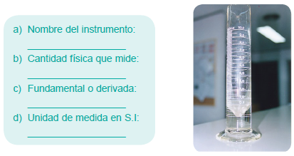
Probeta
Volumen
Derivada
Metro cúbico

Termómetro
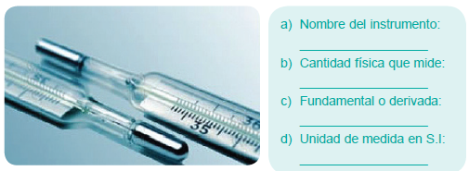
Temperatura
Fundamental
Kelvin

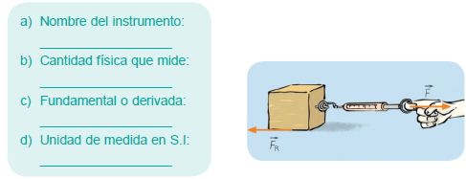
Dinamómetro
Fuerza
Derivada
Newton

6) Enlace con la nutrición: Las frutas son una importante fuente de nutrición. La mandarina, es una fruta que contiene diversos nutrientes y 100g de ella, tiene solamente 34 calorías. Es fuente de calcio y fibra entre otros. Su composición química en 100 g totales es:

Proteína: 0,9 g Carbohidratos: 8 g
Grasas totales: 0,8 g Fibra: 1,9 g
Sodio: 2 mg Calcio: 42 mg

- ¿Cuántos miligramos hay entre los carbohidratos, proteína y grasas?

- ¿Cuántos gramos hay entre el sodio y el calcio?

II Parte. Selección única:

- Analice las siguientes unidades:

1. kilogramo 2. Kelvin 3. Segundo 4. Amperio

Son unidades fundamentales las identificadas con los números
a. 1 y 2
b. 1,3 y 4
c. solo la 1
d. 1 y 3
Todas son fundamentales
2. De las siguientes unidades la que representa una unidad derivada está identificada con la opción
a. joule
b. metro
c. milisegundo
d. decámetro

3. La unidad de medida de la temperatura en el Sistema Internacional corresponde a
a. Watt
b. Kelvin
c. Pascal
d. Joule

4. Para medir el calor desprendido de una sustancia, el tiempo y la temperatura, se utilizan los instrumentos en orden respectivo
a. termómetro, metro, cronómetro
b. cronómetro, balanza, termómetro
c. calorímetro, cronómetro, termómetro
d. balanza, cronómetro, metro

5. Considere las siguientes cantidades físicas

90 N
700 m
20 °C

Corresponden a las unidades de medida de
a. masa, trabajo, temperatura
b. distancia, fuerza, velocidad
c. temperatura, distancia, fuerza
d. distancia, fuerza, temperatura

6. El prefijo nano tiene un valor equivalente a
a. 102 m
b. 106 m
c. 10-6m
d. 10-9 m

7. En el Sistema Internacional de Medidas, la unidad de medida de la velocidad, la masa y el volumen se representa respectivamente con los símbolos
a. J, m, ml
b. m/s, kg, m3
c. kg, m, V
d. V, kg, m3

8. Si el largo de una oruga es de 8cm, esta medida expresada en micrometros corresponde a
a. 8 x 10-8 μm
b. 8 x 10-4 μm
c. 8 x 10-2 μm
d. 8 x 104 μm

9. Una lata pequeña de frijoles molidos contiene aproximadamente 20g de carbohidratos. ¿Cuál es el valor de la masa expresada en μg?
a. 2 x 107 μg
b. 2 x 104 μg
c. 2 x 10-5 μg
d. 2 x 10-2 μg

10. Considere el siguiente texto

“En el laboratorio de química analítica de la UCR, un estudiante utiliza una balanza analítica y una probeta para realizar sus experimentos”

De acuerdo al texto anterior el estudiante realiza mediciones de
a. Masa y volumen
b. Masa y calor desprendido
c. Peso y volumen
d. Temperatura y masa

III Parte.

1. Realice las siguientes conversiones de unidades de longitud.
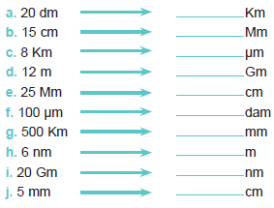

2. Realice las siguientes conversiones de unidades de masa.

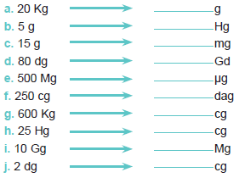

3. Realice las siguientes conversiones de unidades de tiempo.

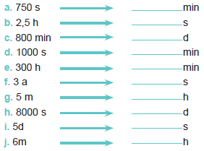

RESPUESTA A LA UNIDAD II
TRABAJO EXTRACLASE

Tema: Estimaciones y Mediciones

I Parte.

1)
- El arbitrario era el que utilizaban con las partes del cuerpo para realizar las medidas (codo, pie, mano, pulgada, jeme, cuarta y otras como carretillo o cuchara).Antiguamente, los patrones de medida no eran diseñados por expertos, sino que eran improvisados por las personas que requerían medir terrenos, cantidades de telas y el largo de una mesa, entre otros. Para eso utilizaban las medidas corporales como las mencionadas anteriormente.
- El estándar es el que se utiliza con las unidades de medidas como el metro, litro, y gramos entre otros

2)
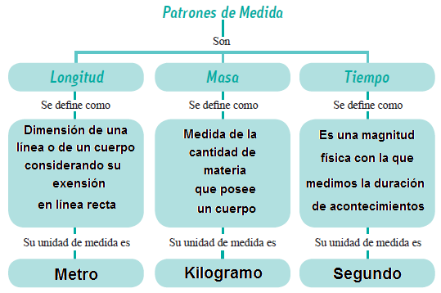

3)
- Longitud: corresponde a la distancia en línea recta que ha entre dos puntos. Su unidad de medida es el metro
- Tiempo: corresponde al intervalo que existe entre dos eventos, y para medirlo se utilizan procesos repetitivos en forma regular. Instrumento que se utiliza para medirlo es un reloj con cronómetro
- Masa: Es la cantidad de materia que posee un cuerpo determinado esa se mide utilizando una balanza
- Temperatura: Es el grado de agitación que poseen las partículas que forman la materia. Se utiliza para medir el termómetro
- Volumen: Es el espacio físico que ocupa un cuerpo determinado. Instrumento de medición en la casa se utiliza un recipiente de cocina, pero a nivel de laboratorio se utiliza la probeta

4)
- Dirección del viento: La veleta
- Presión atmosférica: barómetro
- Humedad del aire: higrómetro
- Velocidad del viento: anemómetro
- Masa: Balanza

5)

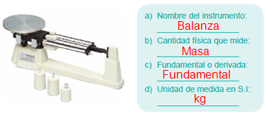

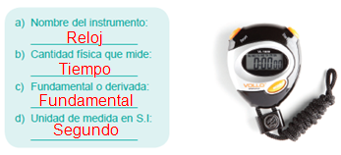

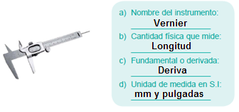

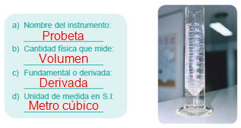

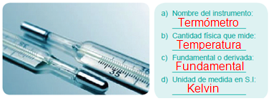

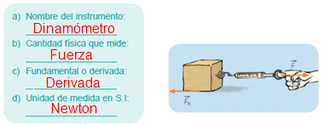

6)

Para los carbohidratos
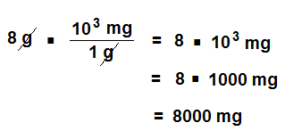

Para las proteínas

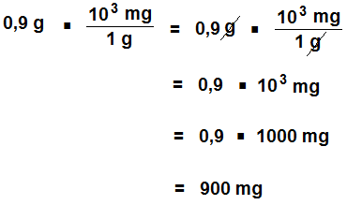

Para las grasas

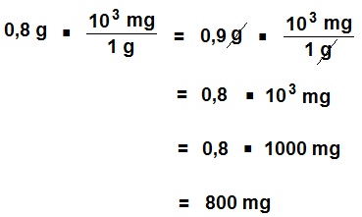

Total de miligramos de carbohidratos, proteínas y grasas:

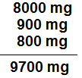

Para el sodio

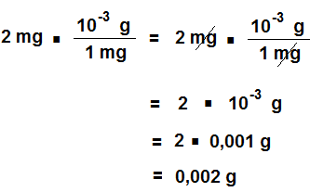

Para el calcio

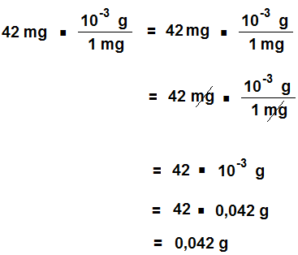

Total de miligramos de sodio y calcio:

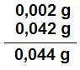

II Parte. Selección única:

1 ----- | 2 A | 3 B | 4 C | 5 C
6 D | 7 B | 8 D | 9 A | 10 A

III Parte.

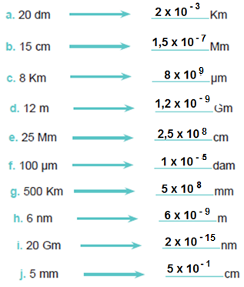

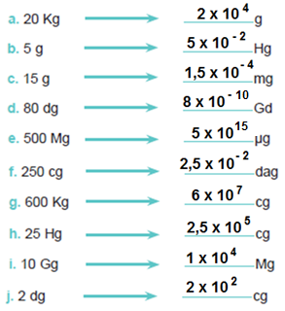

3.

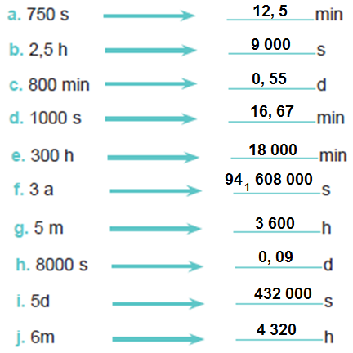

RESPUESTA A LA UNIDAD II
TRABAJO EXTRACLASE

Tema: Estimaciones y Mediciones

I Parte.

1)
- El arbitrario era el que utilizaban con las partes del cuerpo para realizar las medidas (codo, pie, mano, pulgada, jeme, cuarta y otras como carretillo o cuchara).Antiguamente, los patrones de medida no eran diseñados por expertos, sino que eran improvisados por las personas que requerían medir terrenos, cantidades de telas y el largo de una mesa, entre otros. Para eso utilizaban las medidas corporales como las mencionadas anteriormente.
- El estándar es el que se utiliza con las unidades de medidas como el metro, litro, y gramos entre otros

2)

3)
- Longitud: corresponde a la distancia en línea recta que ha entre dos puntos. Su unidad de medida es el metro
- Tiempo: corresponde al intervalo que existe entre dos eventos, y para medirlo se utilizan procesos repetitivos en forma regular. Instrumento que se utiliza para medirlo es un reloj con cronómetro
- Masa: Es la cantidad de materia que posee un cuerpo determinado esa se mide utilizando una balanza
- Temperatura: Es el grado de agitación que poseen las partículas que forman la materia. Se utiliza para medir el termómetro
- Volumen: Es el espacio físico que ocupa un cuerpo determinado. Instrumento de medición en la casa se utiliza un recipiente de cocina, pero a nivel de laboratorio se utiliza la probeta

4)
- Dirección del viento: La veleta
- Presión atmosférica: barómetro
- Humedad del aire: higrómetro
- Velocidad del viento: anemómetro
- Masa: Balanza

5)

6)

Para los carbohidratos

Para las proteínas

Para las grasas

Total de miligramos de carbohidratos, proteínas y grasas:

Para el sodio

Para el calcio

Total de miligramos de sodio y calcio:

II Parte. Selección única:

1 ----- | 2 A | 3 B | 4 C | 5 C
6 D | 7 B | 8 D | 9 A | 10 A

III Parte.

3.

UNIDAD III: Movimiento y Fuerza
Página 16

I PARTE: Selección Única
1 D | 2 A | 3 E | 4 B | 5 A
6 D | 7 A | 8 B | 9 C | 10 A
11 A | 12 A | 13 C | 14 C | 15 C
16 D | 17 B | 18 C | 19 A

II PARTE: Pareo

-Fuerza con que la Tierra atrae a los cuerpos, que se encuentran dentro de su campo gravitacional | (K) |  | F. Punto de referencia
-Segmento de recta que une las posiciones inicial y final de la trayectoria | (G) |  | M. Fuerza
-Conjunto de elementos que trabajan sistemáticamente para convertir energía en trabajo | (M) |  | S. Velocidad
-Cambio de posición que experimenta un cuerpo con respecto al tiempo | (W) |  | L. Movimiento acelerado
Medida de toda la trayectoria recorrida en un movimiento. | ( H ) |  | K. Peso
-Cociente que resulta al dividir la distancia entre el tiempo. | (P) |  | G. Desplazamiento
Movimiento que se da a velocidad constante. | (X) |  | W. Movimiento
-Cociente que resulta al dividir el desplazamiento entre el tiempo. | (S) |  | X. Movimiento uniforme
-Movimiento que se da cuando varía la velocidad. | (L) |  | J. Trayectoria
-Lugar desde donde se evalúa un movimiento. | (F) |  | P. Rapidez
 |  |  | H. Distancia

III PARTE: Identificación
- Elíptica
- Irregular
- Rectilínea
- Circular
- Circular
- Rectilínea
- Parabólica
- Regular

IV PARTE: Complete

NOTA: Aquí es necesario determinar cuantos centímetros existen en el grafico, de un punto a otro, a fín de poder medir la distancia entre dichos puntos

V PARTE: Desarrollo

1.a)
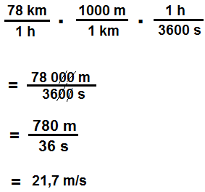

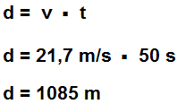
1.b)

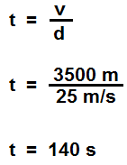
2)

3)
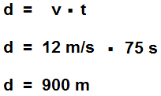

4)
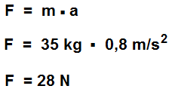

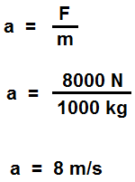
5)

UNIDAD IV: ENERGÍA Y TRABAJO
Página 14

I PARTE: Selección Única
1 D | 2 D | 3 A | 4 C | 5 B
6 D | 7 B | 8 C | 9 C | 10 C
11 A | 12 C | 13 B

II PARTE: Complete
- Temperatura
- Convención
- Dilatación
- Reflexión de la luz
- Prisma
- Refracción de la luz
- Trasmisión por radiación
- Energía térmica
- Fusión
- Convección
- Química
- Lumínica

III PARTE: Asocie
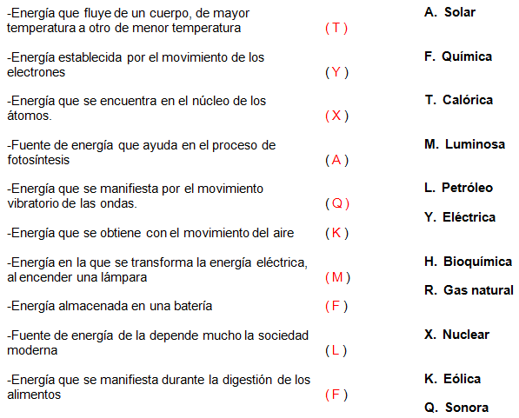

IV PARTE: Desarrollo

- Es un dispositivo que produce un tipo muy especial de luz, se puede imaginar como una super linterna, pero los láseres producen luz de un solo color. Los láseres se utilizan para
  - taladrar diamantes,
  - en las comunicaciones
  - en medicina se puede cauterizar y cortar ciertos tejidos en una fracción de segundos

- Sería una fuente de energía porque una vez que se agote no se seguiría utilizando

- Las aguas del embalse representan muchas veces la acumulación líquida de muchas fuentes acuíferas y su nombre es Energía Potencial. El agua vertida en la presa y que llega a las turbinas se trasforma en Energía Cinética y está finalmente es transformada en energía hidráulica.

- La importancia de ésta es la producción de electricidad que lleva energía lumínica, calórica y de otras, y que abundan en beneficio a la sociedad.

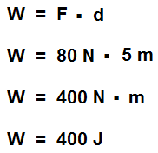

UNIDAD V: La Atmósfera
Página 10

I PARTE: Selección Única
1 C | 2 B | 3 A | 4 C | 5 D
6 D | 7 D | 8 B | 9 A | 10 B
11 C | 12 C

II PARTE: Asocie

-En esta capa ocurren los desplazamientos de las placas tectónicas | (E) |  | A. Hidrosfera
-Esta capa separa la Tierra del espacio | (D) |  | B. Geosfera
-Tiene un estrato llamado litosfera | (B) |  | C. Biosfera
-Es un habitat para organismos acuáticos | (A) |  | D. Atmósfera
-Tiene vapor de agua y partículas de polvo | (D) |  | E. Litosfera
-Posee un estrato llamado litosfera | (D)
-El hielo de los casquetes polares forman parte ella. | (A)
-En esta capa se originan los sismos | (B)
-Contiene tanto al agua como al aire | (C)
-Capa en donde es posible todo tipo de vida | (C)

III PARTE: Desarrollo

- Muchos seres vivos respiran oxígeno otros como las plantas usan el dióxido de carbono para fabricar alimento e introducir la materia en los ecosistemas.
- El ozono es un gas que bloquea la entrada de una parte de la radiación solar
- Los gases atmosféricos permiten la propagación de ondas sonoras.

Mediante la influencia de El Niño en Costa Rica se manifiesta
- un déficit de lluvias en el Valle Central y en la Vertiente del Pacifico, un exceso de precipitaciones en la Vertiente del Caribe,
- la época es más cálida y seca.
- Mueren corales y otras especies marinas debido al calentamiento prolongado de las aguas

Una de las razones se debe a la deforestación y quemas innecesarias
- Utilizar lo mínimo posible el acondicionado y la calefacción.
- Utilizar bombillas de bajo consumo

Como la presión atmosférica se debe al peso del aire sobre un cierto punto de la superficie terrestre, es lógico suponer que cuanto más alto esté el punto, tanto menor será la presión, ya que también es menor la cantidad de aire que hay en su cima. Por ejemplo, en una montaña la cantidad de aire que hay en la parte más alta es menor que la que hay sobre una playa, debido a la diferencia de nivel.

UNIDAD VI: LA HIDROSFERA
Página 6

I PARTE: Respuesta breve

1.
- La importancia de los lagos está en que esa agua dulce que contienen, da la vida no sólo a los animales, sino a los propios seres humanos
- Proporciona por un lado agua que, una vez tratadas, podemos beber.
- Ayuda a la agricultura, ya que el agua dulce puede ser utilizada para el riego de los campos. Además, en muchas zonas en las que hay lagos, éstos sirven como atracción de actividades turísticas y recreativas.

2.
- Tierras permeables: Las partículas del suelo filtran el agua capturando los sólidos en movimiento entre sus puros, y reteniéndolos el tiempo suficiente para poder convertirlos en sustancias inocuas.
- Porosidad es el término que se usa para describir la forma de las partículas del suelo y su disposición. Los espacios entre partículas son el sitio en el que el agua ingresa y sale, siendo la arena el material de poros más grandes, y la arcilla, el de mayor cantidad de espacios entre partículas.
- El suelo original que no ha sido modificado es un filtro más eficiente que el suelo que ha sido distorsionado de alguna manera.

3.
- Microorganismos patógenos
- Desechos orgánicos
- Sustancias químicas inorgánicas

II PARTE: Interrogativa

1.
Los océanos y mares ocupan los 7/10 del total de la superficie del planeta. Por su parte, los mares profundos ocupan los 13/50 de esa superficie total

2.
La incorporación del control biológico, es un medio de lucha integrada respetando el medio ambiente, debido a que no se emplean insecticidas, evitando así productos tóxicos que dañan la salud humana y los medios acuíferos.

3.
La desalinización es un proceso mediante el cual se elimina la sal del agua de mar o salobre. Las plantas desalinizadoras (también conocidas como desaladoras) son instalaciones industriales destinadas a la desalinización, generalmente del agua de mar o de lagos salados para obtener agua potable.

4.
- Aguas superficiales son aquellas que se encuentran sobre la superficie del suelo. Esta se produce por la escorrentía generada a partir de las precipitaciones o por el afloramiento de aguas subterráneas.
- Aguas subterráneas son las aguas que se acumulan bajo la superficie terrestre

5.
Tres formas que tienden a potabilizar el agua:
- Los materiales indeseables, orgánicos e inorgánicos, se extraen por métodos de criba y sedimentación que eliminan los materiales suspendidos.
- Otro método es el tratamiento con ciertos compuestos, como el carbón activado, que eliminan los sabores y olores desagradables.
- También se puede purificar el agua por filtración, o por cloración o irradiación que matan los microorganismos infecciosos.

III PARTE: Desarrollo

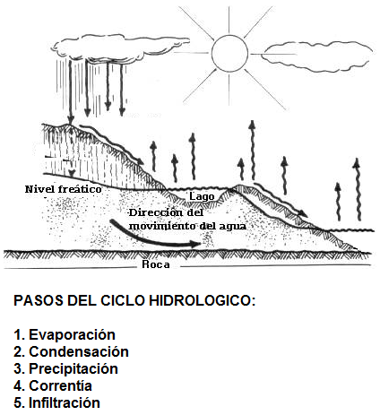

Los océanos son un recursos valioso utilizado por el hombre para
- su alimentación,
- transporte,
- explotación de recursos minerales energéticos

EFECTOS DE LA CONTAMINACION
- Generalmente provocada por el ser humano, es impropia o peligrosa para el consumo humano, la industria, la agricultura, la pesca y las actividades recreativas, así como para los animales y la vida natural y cotidiana
- Si bien la contaminación de las aguas puede provenir de fuentes naturales (como, por ejemplo, la ceniza de un volcán) PERJUDICANDO la industria, la agricultura, la pesca y las actividades recreativas, así como para los animales y la vida natural y cotidiana
- El desarrollo y la industrialización suponen un mayor uso de agua, una gran generación de residuos, muchos de los cuales van a parar al agua y el uso de medios de transporte fluvial y marítimo que en muchas ocasiones, son causa de contaminación de las aguas.

FORMAS PARA EVITAR LA CONTAMINACION
- Usar detergentes biodegradables
- No derramar basuras en playas ni ríos, o estanques naturales de agua
- Disponer de controles más estrictos sobre la aplicación de plaguicidas y fertilizantes

UNIDAD VII: La Geosfera
Página 4

I PARTE: Selección Única
1 B | 2 B | 3 A | 4 C | 5 C
6 A | 7 B | 8 B | 9 C | 10 A

II PARTE: Respuesta Breve

- Batisismo
- Tectónico
- Volcánico

- escala de Mercalli
- escala de Richter

- El viento
- El agua
- Cambio de temperatura

El criterio más usado para clasificar rocas es su origen, es decir, el mecanismo de su formación. De acuerdo con este criterio se clasifican en
- ígneas (o magmáticas)
- sedimentarias
- metamórficas

- rocas plutónicas o rocas intrusivas
- Volcánicas o extrusivas

- Contaminación debido a vertido de petróleo
- Problema de basura en las costas

III PARTE: Interrogativo

1.
Las altas temperaturas que tiene la capa de la Tierra denominada "manto" forman corrientes de convección que causan el movimiento de las placas tectónicas. Las placas tectónicas, ubicadas en el manto terrestre, se desplazan unas respecto a otras y dado que se desplazan sobre la superficie finita de la Tierra, las placas interaccionan unas con otras a lo largo de sus fronteras o límites provocando intensas deformaciones en la corteza y litosfera de la Tierra, lo que ha dado lugar a la formación de grandes cadenas montañosas y la geografía de los continentes.

2.
Es el conjunto de procesos y fenómenos geológicos de deformación, alteración y dislocación de la corteza terrestre por efecto de las fuerzas tectónicas internas.

3.
Fenómeno que consiste en la salida desde el interior de la tierra hacia el exterior de rocas fundidas o magma, acompañadas de emisión a la atmosfera de gases.

4.
Son importantes por la información que nos puedan brindar, permiten reconstruir ecosistemas y conocer condiciones climáticas del pasado

5.
Reside en que un mineral es una sustancia inorgánica que puede estar dotada de una forma característica y una composición química uniforme, mientras que una roca esta compuesta por más de un mineral de manera que al partirla sus fragmentos pueden estar integrados por distintos minerales

6.
Es importante cuidar los recursos de vida silvestre para que se dé su continuidad y las futuras generaciones puedan conocer especies que están en vía de extinción.

III PARTE: Desarrollo

Consiste en el desgaste del suelo, producto de la acción del viento, hielo y la lluvia, el hombre es un agente que también causa erosión y esta se denomina erosión entrópica.

- El hombre deforesta para construir o cultivar.
- Existes agentes que realizan el transporte de los suelos como la gravedad, el agua en circulación de ríos, entre otros.

- Las rocas ígneas se forman por el enfriamiento y la solidificación de materia rocosa fundida.
- Las rocas metamórficas son aquellas previamente formadas como rocas ígneas y sedimentarias cuya composición y textura originales han sido alteradas por calor y la presión.
- Las rocas sedimentarias están compuestas por materiales transformados, formadas por la acumulación y consolidación de materia mineral pulverizada

Los tsunamis son olas gigantescas que llegan a las costas con un mínimo aviso o ningún aviso. Un tsunami es causado por los terremotos o por los volcanes que mueven la tierra en el fondo del mar.
- Dos consecuencias: Es la inundación de extenso territorio costero
- Destrucción del lecho marino, una situación que puede durar durante años.

El proceso de interacción entre placas, se da entre la placa Cocos y la placa Caribe. Entre ellas ocurre el llamado fenómeno de subducción. La placa del Coco se hunde (subduce) bajo la placa Caribe y durante este proceso es que se genera la mayoría de los terremotos.

